INFORMACIÓN DE HOTELES

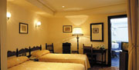

Castellano II
C/ Pedro Mendoza, 36
37004 – Salamanca
España
Categoría: **
Importe de las habitaciones: (por noche)
Habitación Doble con Alojamiento y Desayuno 50,00.-€ (IVA incluido)
Habitación Individual con Alojamiento y Desayuno 40,00.-€ (IVA incluido)
Situación:
Situado a 10 minutos caminando de la Plaza Mayor, próximo al parque de la Alamedilla y de la Plaza de España, en una zona tranquila y cercana al área comercial y de ocio de la ciudad.

Emperatriz II
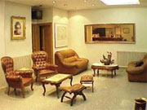
C/ Rúa Mayor, 18
37002 – Salamanca
España
Categoría: **
Importe de las habitaciones: (por noche)
Habitación Doble con Alojamiento y Desayuno 55,64.-€ (IVA incluido)
Habitación Individual con Alojamiento y Desayuno 50,29.-€ (IVA incluido)
Situación:
En pleno centro de la ciudad de Salamanca se encuentra el Hotel Emperatriz II, muy cerca de los monumentos más emblemáticos de la Capital Europea de la Cultura.

Torre del Clavero
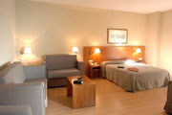
C/ Consuelo, 21
37001 – Salamanca
España
Categoría: ***
Importe de las habitaciones: (por noche)
Habitación Doble con Alojamiento y Desayuno 70,00.-€ (IVA incluido)
Habitación Individual con Alojamiento y Desayuno 61,00.-€ (IVA incluido)
Situación:
Situado en el centro histórico de Salamanca a escasos metros de la Plaza Mayor, junto a la Torre del Clavero, construcción castrense del palacio de don Francisco de Sotomayor, señor de Baños y Clavero Mayor de la Orden de Alcántara, se presenta adornado por esta soberbia edificación, hoy museo.

Vincci Ciudad de Salamanca
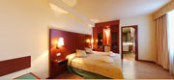
Avenida La Salle, 16-20
37008 – Salamanca
España
Categoría: ****
Importe de las habitaciones: (por noche)
Habitación Doble con Alojamiento y Desayuno 82,00.-€ (IVA incluido)
Habitación Individual con Alojamiento y Desayuno 72,00.-€ (IVA incluido)
Situación:
Situado frente al puente de entrada al Palacio de Congresos y a sólo unos minutos del centro histórico de Salamanca, es perfecto tanto para el turista como para el cliente de negocios.

Oasis Horus Salamanca
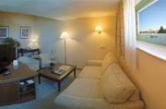
Avenida La Salle, 16-20
37008 – Salamanca
España
Categoría: ****
Importe de las habitaciones: (por noche)
Habitación Doble con Alojamiento y Desayuno 75,00.-€ (IVA incluido)
Habitación Individual con Alojamiento y Desayuno 75,00.-€ (IVA incluido)
Situación:
Situado en la principal vía de acceso desde Madrid y desde el aeropuerto y junto a los Centros Comerciales más importantes de la ciudad, a tan sólo 5 minutos del Centro Histórico de la ciudad de Salamanca, (patrimonio de la humanidad), con la Plaza Mayor, la Catedral y la Universidad entre otros monumentos, se sitúa el Oasis Horus Salamanca.

Meliá Las Claras Boutique
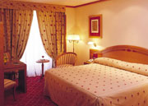
C/ Marquesa de Almarza, s/n
37001 – Salamanca
España
Categoría: **** Superior
Importe de las habitaciones: (por noche)
Habitación Doble con Alojamiento y Desayuno 96,30.-€ (IVA incluido)
Habitación Individual con Alojamiento y Desayuno 90,95.-€ (IVA incluido)
Situación:
Está situado en pleno centro histórico de Salamanca, junto a los principales monumentos de la ciudad: plaza mayor, la Catedral nueva, la Catedral vieja, iglesia de San Esteban y la Universidad.

Tryp Salamanca
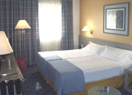
C/ Álava, 8
37001 – Salamanca
España
Categoría: ****
Importe de las habitaciones: (por noche)
Habitación Doble con Alojamiento y Desayuno 74,90.-€ (IVA incluido)
Habitación Individual con Alojamiento y Desayuno 69,50.-€ (IVA incluido)
Situación:
Situado en el Paseo Canalejas, cerca de la Gran Vía, la Plaza Mayor, las Catedrales y a tan sólo un paso del Centro de Artes Escénicas y de la Música: CAEM, es el hotel perfecto, tanto para viajes de ocio como de negocio.

Regio
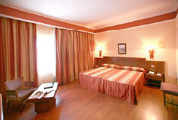
Ctra. Salamanca – Ávila – Madrid, Km. 4
37900 – Santa Marta de Tormes (Salamanca)
España
Categoría: ****
Importe de las habitaciones: (por noche)
Habitación Doble con Alojamiento y Desayuno 64,20.-€ (IVA incluido)
Habitación Individual con Alojamiento y Desayuno 53,50.-€ (IVA incluido)
Situación:
Hotel situado a las afueras de Salamanca a 4 km del centro de la ciudad.

Monterrey
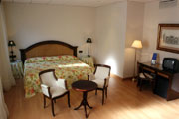
C/ Azafranal, 21
37002–Salamanca
España
Categoría: ****
Importe de las habitaciones: (por noche)
Habitación Doble con Alojamiento y Desayuno 74,90.-€ (IVA incluido)
Habitación Individual con Alojamiento y Desayuno 74,90.-€ (IVA incluido)
Situación:
Situado en pleno centro, en la zona comercial y monumental de Salamanca, a tan sólo dos minutos a pie de la Plaza Mayor y principales monumentos de la ciudad, y con fácil acceso al Palacio de Congresos.

Abba Fonseca
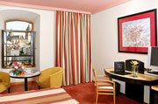
Plaza San Blas, 2
37007–Salamanca
España
Categoría: ****
Importe de las habitaciones: (por noche)
Habitación Doble con Alojamiento y Desayuno 96,00.-€ (IVA incluido)
Habitación Individual con Alojamiento y Desayuno 88,00.-€ (IVA incluido)
Situación:
Integrado en el corazón histórico de Salamanca, una de las ciudades más universales del mundo. Junto al Palacio de Congresos y Colegio Fonseca, ideal tanto para los viajeros que nos visitan tanto por interés cultural como de negocios.

Catalonia Salamanca Plaza
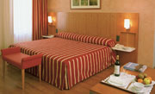
C/ Espoz y Mina, 23-25
37002–Salamanca
España
Categoría: ****
Importe de las habitaciones: (por noche)
Habitación Doble con Alojamiento y Desayuno 69,55.-€ (IVA incluido)
Habitación Individual con Alojamiento y Desayuno 64,20.-€ (IVA incluido)
Situación:
En el centro de Salamanca, junto a la Plaza Mayor, se encuentra este fantástico hotel de estilo racionalista.

